Значение дифференцируемой функции z = f (x, y) в точке (-1,03;1,12) можно приближенно найти как…
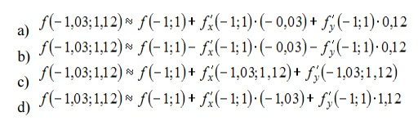
Решение:

$$f\left(-1,03;1,12\right)=f\left(-1+\left(-0,03\right);1+0,12\right)≈$$
$$≈f\left(-1;1\right)+f_{x}^{'}\left(-1;1\right)∙\left(-0,03\right)+f_{y}^{'}\left(-1;1\right)∙\left(0,12\right).$$
Ответ: a).

